Arbre généalogique Clément TRICOIRE 1913 (Ascendants Tricoire)
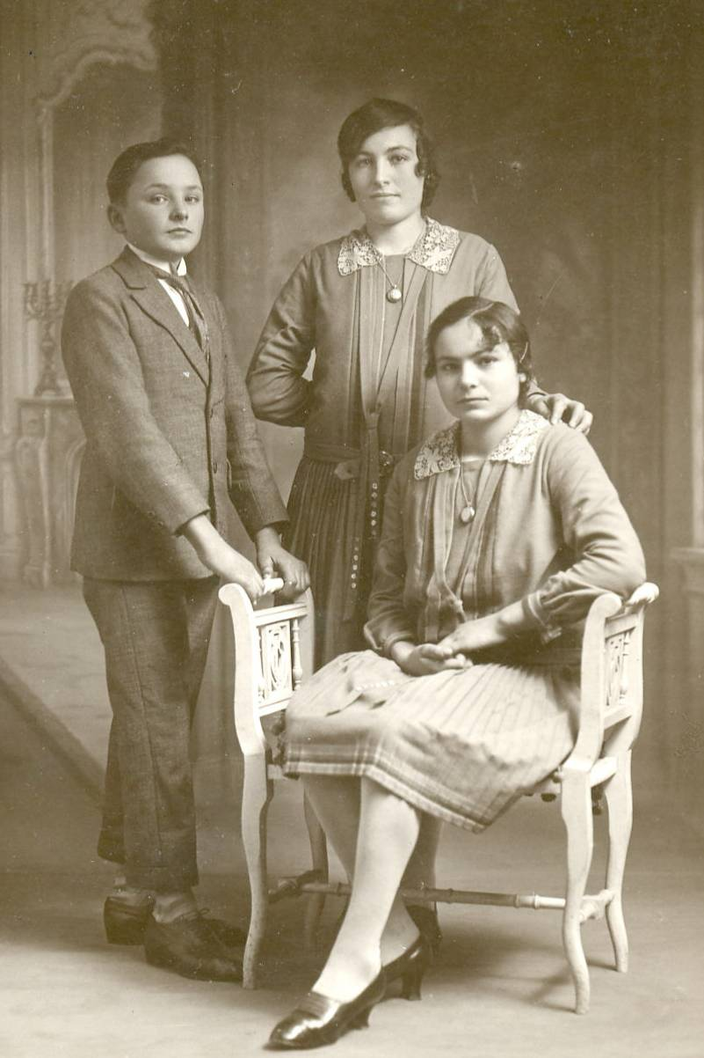

Pierre 1600 tricotin.net 12/05/06

François 1640 Pierre 1644 Jean 1647 Jacques 1649 Anthoine 1653 Mathurin 1657

François 1678 Pierre 1679 Jean 1680 Jean 1685 Jeanne 1690 Antoine 1691 Jacques 1693 Nicolas 1695 Marie 1697

Pierre 1724 Mathurin 1727 Joseph 1728

Jean 1756 Mathurin 1759 François 1760 Pierre 1761

François 1789 Pierre 1792 Jean-Baptiste 1795 Gabriel 1797 Marie 1803 Augustin 1807 Jeanne 1810 Pierre-Louis 1815

Augustin 1834 Emile 1836 Célestin 1838 Esther 1840 Marie 1843 Euphrosine 1846 Ambroise 1848 François 1850 Paul 1853 Louis 1857

Héloïse 1867 Augustin 1869 Clément 1870 Louis 1872 Marie 1874 Henri 1876 Léon 1878 Joseph 1882 Jules 1885

Renée 1910 Marie-Joseph 1912 Clément 1913

Jean-Marie 1937 Daniel 1938 Monique 1948 ▌ François 1949 Paul 1950 Marie-Yvonne 1954 Antoine 1957

Jacques Françoise ▌Chantal Catherine ▌ David Sonia ▌ Séverine Stéphanie Elodie Sébastien Pascale Céline Antonia Thomas Jérémy Romain Virginie
1965 1968 1965 1968 1970 1974 1974 1977 1983 1973 1976 1979 1979 1983 1985 1982 1984
Romain Léa Pierre Alexandre Charline X Tom
1993 1997 2001 2001 2004 2002 2001

